动力学共振法测金属杨氏模量
物理学062 周吕文
学号：06402013
【目的】：
用动力学共振法测金属细长棒的杨氏模量：用外延法得出共振频率，并进行测量不确定度的分析。

【仪器】：
动态杨氏模量测试仪，激振器，拾振器

【原理】：
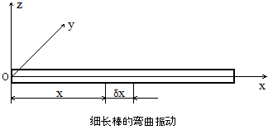
如右图，细长棒（长度比横向尺寸大得多）的横振动（又称弯曲振动）满足动力学方程：

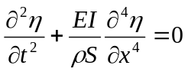, （1）
棒的轴线沿方向，式中为棒上距左端处截面的方向位移，为该棒的杨氏模量，为材料密度，为棒的横截面积，为某一截面对棒中心轴线的惯量矩（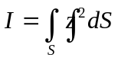）
上述方程有解的条件是：
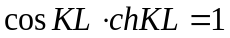， （2）
用数值法得到方程的根依次是：
， （3）
其中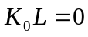的根对应于静止状态，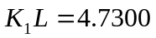对应的振动频率称为基振频率。棒作基频振动的固有频率
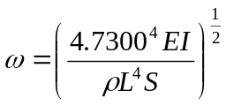， （4）
解出杨氏模量：
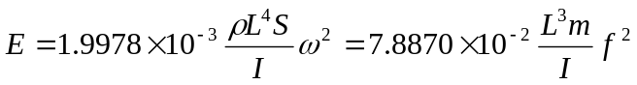， （5）
上式中为棒的质量，为圆棒的基振频率，对于直径为的圆棒，惯量距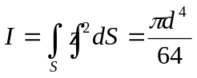，代入上式得
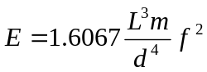， （6）
实际测量时，由于不能满足，此时上式应乘上一修正系数，即
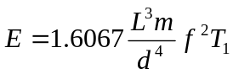， （7）
实验中使用的样品是黄铜圆杆，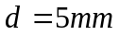，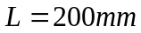，查得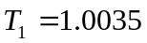。

【实验步骤】：

- 连接各仪器，接通电源，并测试各仪器是否正常工作，特别是激振器和拾振器。
- 将绳系到距铜棒两端1cm的地方，调节频率，当示波器上的波形的振幅达到最大时，记录此时的频率。
- 分别将绳第到距铜棒两端2cm、3cm、3.5cm、4cm、4.5cm、5cm处，进行相同操作，并记录数据。
- 对数据进行处理，用外延法求出基振频率，并由此算出铜棒的杨氏模量，并进行测量不确定度的分析。

【数据与数据处理】：

表1 共振频率的测量数据
位置/cm | 1 | 2 | 3 | 3.5 | 4 | 4.5 | 5
频率/kHZ | 1．312 | 0．916 | 0.841 | 0.882 | 0.900 | 0.890 | 0.935

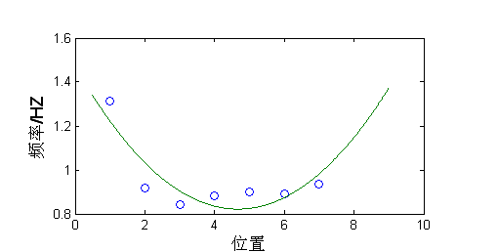
由上图可由外延法作出铜棒的基振频率 f = 0.840 Hz
，，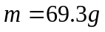
将数值代入（7）式得，
=1.009*10¹²

【分析与讨论】：

- 仪器误差：
实验过程中发现仪器和稳定性不够，这对测量结果产生了很大的影响，降低了实验数据的可信度，这是本实验中一个很大的误差来源。
- 随机误差：
由（7）式可得测量结果的标准不确定度的表达式为：
